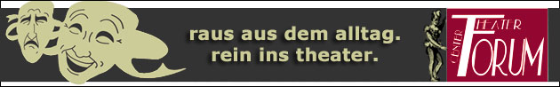
Theater – Center – Forum | Direktion: Stefan Mras | Porzellangasse 50, 1090 Wien | Tel.: 01/310 46 46 |
Fax: 01/310 46 47 | www.theatercenterforum.com |
Kassaöffnungszeiten: an Vorstellungstagen Di. bis Sa. von 16 – 20 Uhr

...TRAUM!

Die Jubiläums-Show der Herr…lichen Damen

05. bis 16. Mai 2015
(tgl. außer So. & Mo.)

Forum I
19:30 Uhr

Im Jahr 2015 feiern die Herrlichen Damen 30 jähriges Bestehen. Zu diesem Anlass haben sie sich mit ihrem neuen Show Programm mit dem Titel “...TRAUM!“ etwas ganz Besonderes einfallen lassen. Sie laden ihre Besucher, Freunde und Fans auf eine gemeinsame Reise durch die Welt der Träume ein.

Von märchenhaften Figuren über erotische Phantasien bis hin zum gruseligen Albtraum wollen sie erzählen. Auch die Tag – und Wunschträume werden Thema sein.

Das Jubiläumsprogramm ist eine ganz besondere Show mit sehr viel Witz, schwungvollen Choreographien, aufwendigen und einzigartigen Kostümen, viel Charme und Liebe in jedem Detail.
Bekannte HITS aus den letzten 40 Jahren, sowie topaktuelle Musiknummern dürfen nicht fehlen und natürlich, wie soll es anders sein, wird das Ganze in exzellentem Lichtdesign inszeniert.

Freuen sie sich auf einen frischen Wind, denn 30 Jahre sind etwas ganz besonderes und gehören gefeiert.

Die Stars der Herr…lichen Damen entführen Sie in die Welt der Träume!

